3.7.- PINO NEGRAL O RESINERO
¿Y este pino cuál es?
- Es el pino negral o resinero, Pinus pinaster, que llaman los científicos. Esta foto, es la de un pequeño pinar que hay al lado del ambulatorio. Hay otro pinar de estos pinos, en los jardines del Rincón de las Eras, y diseminados entre los encinares de Fuente Pizarro, Dehesa Nueva, los Maristas, etc.
- Las hojas son largas, entre 15 y 25 centímetros, y también salen de dos en dos.
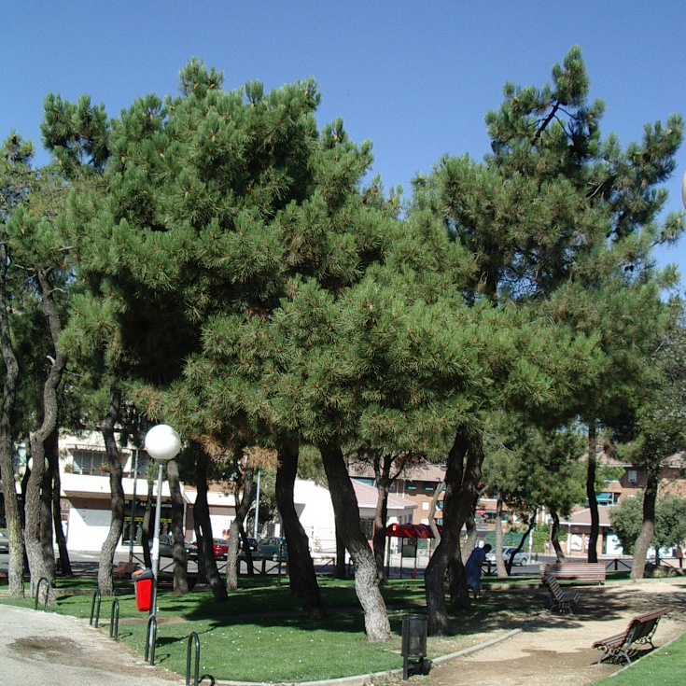
- Tiene la corteza oscura, y muy resquebrajada, ahora te enseño una foto para que la veas bien.
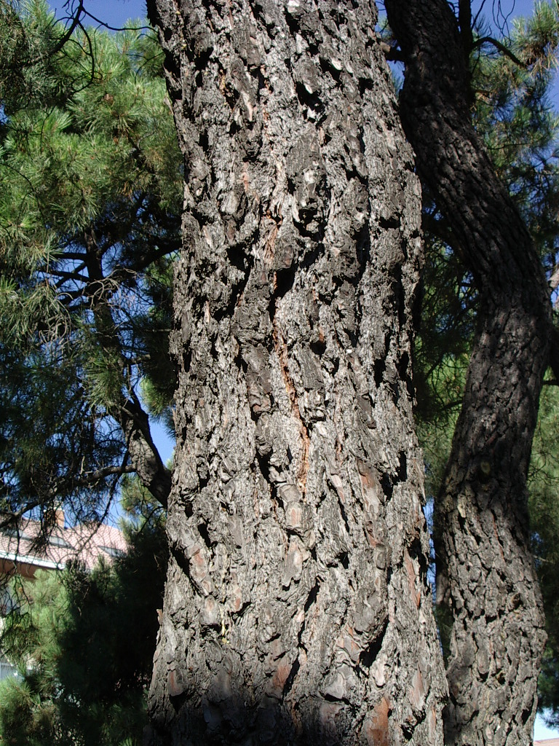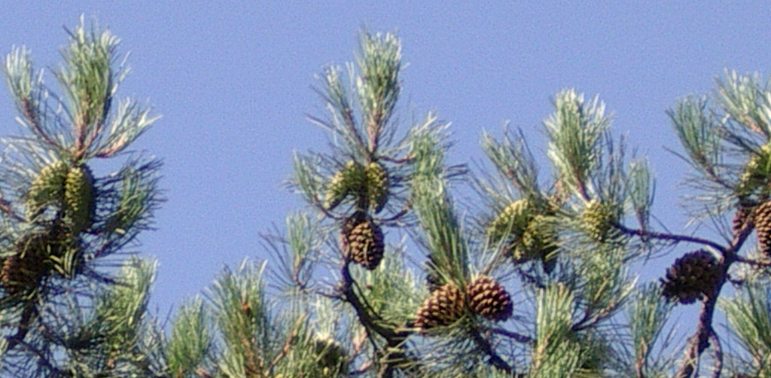
¿Cómo son sus piñas?
- Como todos los pinos, las flores masculinas y femeninas aparecen en el mismo árbol, en primavera, y son parecidas a las mías. Las piñas del pino resinero, son cónicas y alargadas, con picos punzantes en las escamas (brácteas se llaman más correctamente). Los piñones maduran en el otoño del segundo año, aunque se sueltan de sus piñas, en la primavera del tercero.

- ¡Se me olvidaba! Este pino se utiliza para recoger su resina, mediante una maceta de barro que colocan en su tronco, al hacerle una incisión en su corteza. Con la resina se fabrica aguarrás.

